Урок познания мира в 1-м классе.

Тема: "Труд человека"
- Пономарёва Виктория Александровна учитель начальных классов
Цель урока:
- познакомить ребят с видами профессий.
Задачи:
- дать ребятам представление о профессиях, учить оценивать характер отношений людей к труду, а также учить ребят осуществлять поиск нужной информации, оценивать совместно с одноклассниками результат своих действий, учить договариваться и приходить к общему мнению.;
- показать значение трудовой деятельности;
- воспитывать уважительное отношение к труду, людям разных профессий.
Оборудование: мультимедийная презентация , смайлики для оценивания, карточки с заданиями, солнышко для составления кластера, два плаката для определения типа профессий.
Тип урока:объяснение нового материала
Используемые методы: индивидуальная, парная, групповая работа, метод наблюдения, исследовательский метод, словесный и наглядный метод.
Используемые методы оценивания: словесная оценка (устная обратная связь), взаимооценивание, формативный опрос, самоконтроль.
ХОД УРОКА
Организационный момент
Утром солнышко проснулось
Всем детишкам улыбнулось.
Ребятишки просыпайтесь
За работу принимайтесь!
Сообщение темы урока
- Ребята, а что такое работа?
Ответы детей.
- Отгадайте загадку:
День-деньской
Копает папа
Огород большой
Лопатой.
Ту работу назовут
Все соседи просто...(труд ).
- Как называется труд, который люди выбирают себе на всю жизнь?
- Профессия. Сегодня на уроке мы будем говорить о профессиях.

Вот о тех, кто создает,
Строит, учит иль поет,
Мы сейчас поговорим,
Им урок свой посвятим.
Актуализация знаний учащихся. Составление кластера.
Вызов.
- Ребята, какие профессии вам уже известны? Давайте все вместе составим кластер на тему «Профессии».
Дети составляют кластер из уже известных им профессий.

Игра "Назови профессию"
- А сейчас мы с вами поиграем.
- Я покажу вам предмет, а вы назовете профессию человека, работающего с этим предметом.

- Оказывается, профессий на земле много. Со многими из них мы незнакомы. Их так много, что перечислить все невозможно.
Осмысление
- Профессия это основное занятие человека, его трудовая деятельность. Давайте сравним труд рабочего на заводе и учителя в школе. Это два вида труда умственный и физический труд.
Работа в группах.
Ребята разукрашивают картинки и определяют вид професии. Затем вывешивают на доску результат. С помощью смайликов ребята оценивают работу других групп.
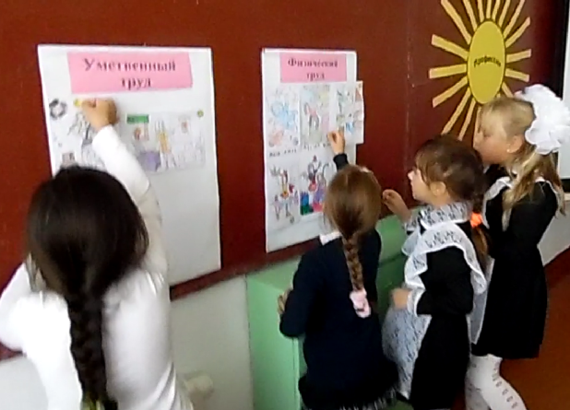

Физминутка
Игра "Царь-горох"
- Царь-горох прими нас на работу.
Царь спрашивает: - А что вы умеете делать?
Дети отвечают:- Мы не скажем, а покажем, чтобы лучше угадать! (Дети показывают жестами занятия человека, а водящий отгадывает).
Рефлексия
А теперь вернемся к кластеру.
- Зачем люди трудятся?
- Что узнали о профессиях?
- Какие профессии связаны с умственным трудом, а какие с физическим?
Обобщение
- Очень важно, чтобы каждый человек трудился.
А для этого нужно выбрать любимое занятие, овладеть профессией, которая нравится.
Для этого необходимо, много и хорошо учиться.
Если человек выбрал профессию правильно, то он доволен этим и о нем говорят, что он на своем месте.
- А какая профессия самая важная?
Просмотр видеоролика «Все профессии важны»
Домашнее задание
Подготовить стихи, загадки о профессиях.
Давайте закончим наш урок пожеланиями и отобразим на стенде наше настроение по окончанию урока.
Пусть же нас во всех заботах
Ждет удача и успех,
Чтоб работалось с охотой
И игралось без помех!
Прозвенит сейчас звонок,
Наш закончится урок.
